

養正小学校

４年生学年通信

R４．2．２号



初めての彫刻刀！

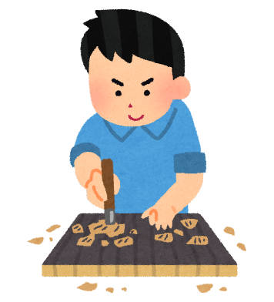

　４年生は、木の板を彫刻刀で彫り、版画の作品を制作しています。紙版画と違い、彫ってしまったらやり直すことができない作品。集中しながら、丁寧に一生懸命彫り進めています。彫り終わった後は、裏から色づけをします。例年なら、掲示して見ていただくのですが、今年は残念ながら養正教育の日は中止となってしまいました。各自作品を持ち帰った際に、見てください。



都道府県マスター☆

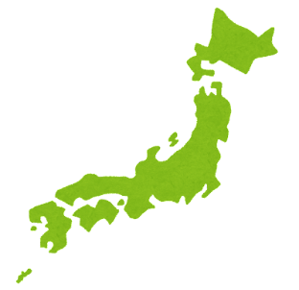

養正小学校4年生

都道府県マスターをめざして

　社会科と国語の学習で、４７都道府県の位置と漢字を覚えるテストを行いました。合格したら、「都道府県マスターシール」がもらえます。

苦手な子は、地方ごとに区切ってミニテストに挑戦しています。

総合学習のまとめ

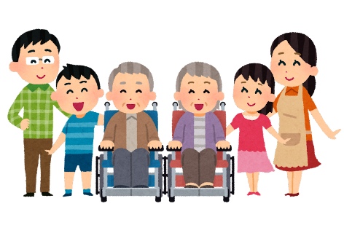「福祉」について学んだ総合の学習は、まとめに入りました。養正教育の日には、保護者の方に聞いていただこうと張り切っていたのですが、できなくなってしまいました。グループでの話し合いも進めていくことができないので、個人でテーマを設定し、調べまとめて発表する事になりました。テーマの例を紹介すると・・・

１組

・車椅子にある工夫

・盲導犬の一生

・点字の種類

・ユニバーサルデザインの種類

・手話の歴史　　　　など

２組

・車椅子で困ること

・盲導犬の訓練

・身近にある点字

・バリアフリーの便利さ

・手話の役割　　　　など

　　など・・・

完成したら、家の方に発表する宿題とします。楽しみにお待ちください。

**＊粘土作品の持ち帰りについては、後日連絡します。**